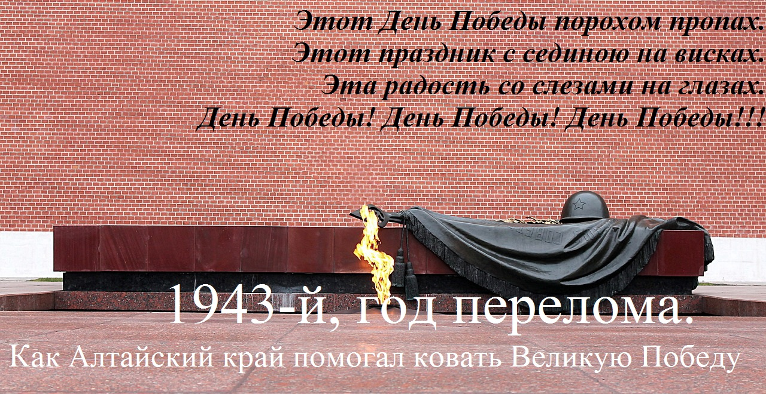

Вместо предисловия
К сожалению, я не знала своих дедушек. Не слышала из их уст историй о войне. Они умерли, когда мои родители были еще детьми. Они вернулись с поля боя живыми, но война подточила их здоровье...
Но 15-летней девчонкой я все же слышала рассказы от непосредственных участников боев. Начинающей журналисткой, учась в «Школе юнкоров», я узнала о Сталинграде, «Долине смерти», Курской дуге…
Вспоминая события минувших лет, ветераны не скрывали слез. И мне хотелось плакать вместе с ними, потому что не должно быть такой войны, не должен повториться этот ужас военных лет.
И потому мы должны помнить. Помнить и чтить память тех, кто защищал нашу Родину и на передовой, и в тылу, а потом помогал восстанавливать страну.
Вечная память павшим! Вечная слава живым!
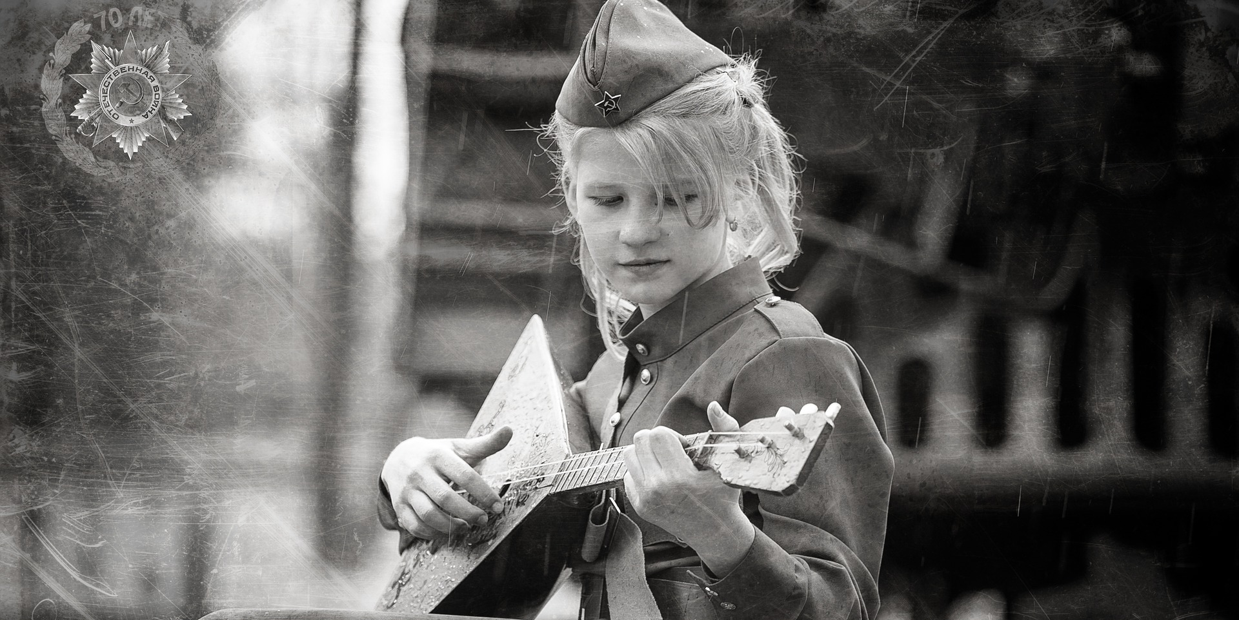

День Победы, как он был от нас далек
9 мая 2018 года будет отмечаться 73-летие Победы в Великой Отечественной Войне. И хотя дата не юбилейная, но в 2018 году было и будет ровно 75 лет со дня победы во многих крупных и решающих битвах.
1943-й год стал переломным. С победой под Сталинградом Советский Союз выиграл «битву за жизнь». Война вступила в новую фазу. Сначала советские войска прорвали блокаду Ленинграда. Затем окружением и ликвидацией 330-тысячной фашистской группировки завершилось наступление под Сталинградом. Потом были Курская дуга, битва за Днепр, освобождение Киева… А в конце года в Тегеране прошла конференция «Большой тройки» - глав правительств СССР (И. Сталин), Великобритании (У. Черчилль) и США (Ф. Рузвельт).
Жители Алтайского края приняли непосредственное участие в защите своей Родины. Наш край внес большой вклад. Был базой для формирования боевых резервов. Воинские части и соединения, сформированные на алтайской земле, внесли значительный вклад в достижение Великой Победы. Кроме того, к нам эвакуировали предприятия и людей. При этом край оставался основной житницей страны.

Земляки, приближавшие Великую Победу
«Алтайская правда» публиковала эти фотографии в годы Великой Отечественной войны. Газета была летописью ежедневного подвига земляков на фронте и в тылу.
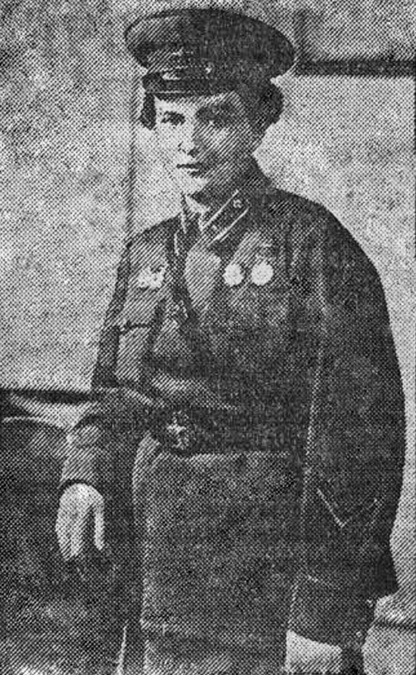
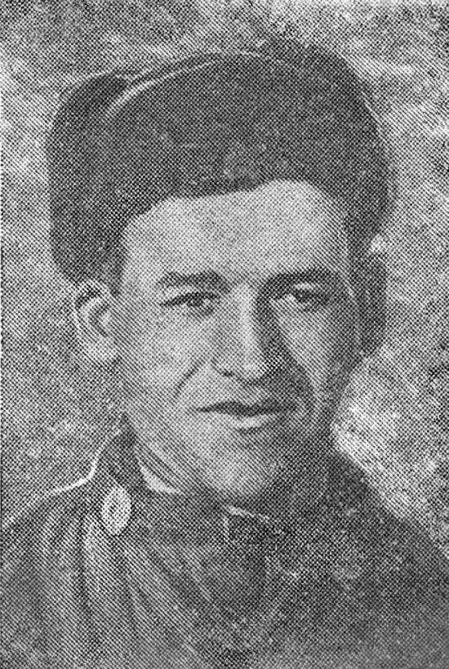
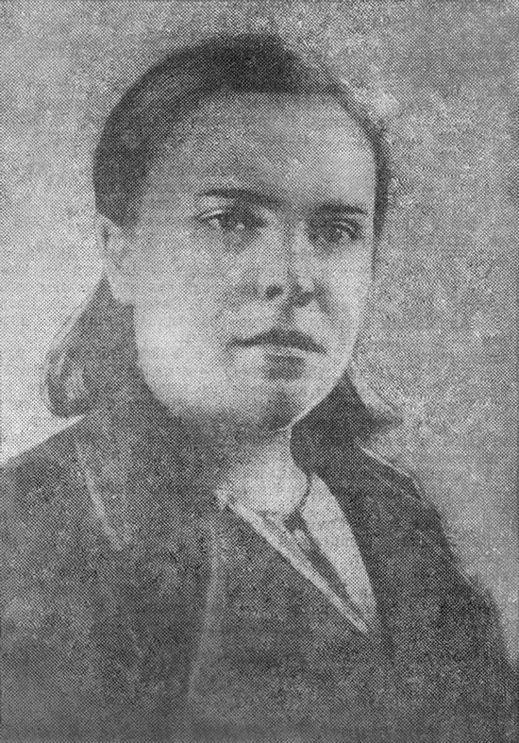
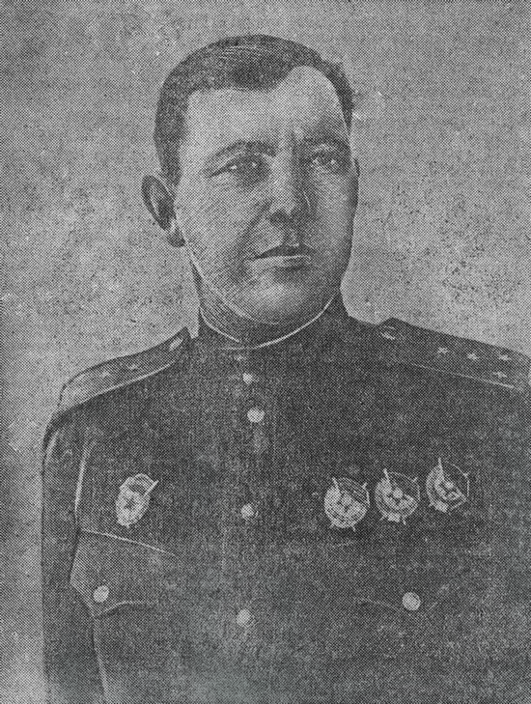
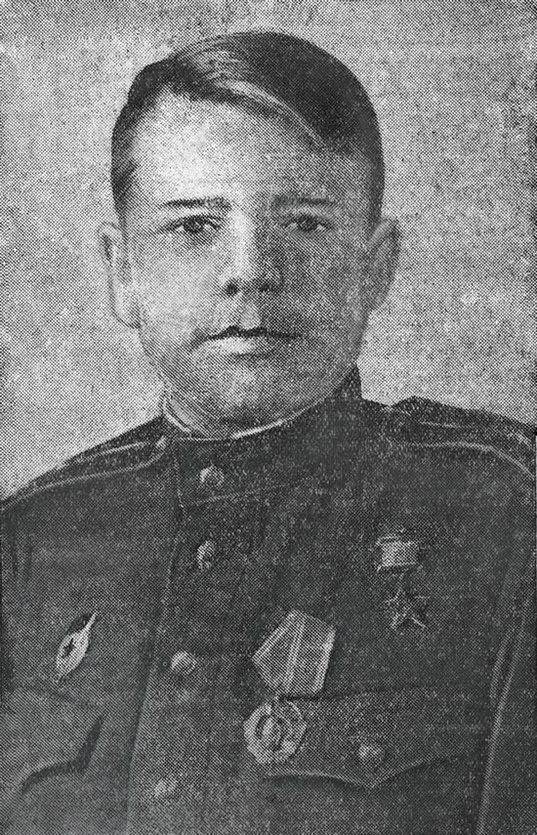
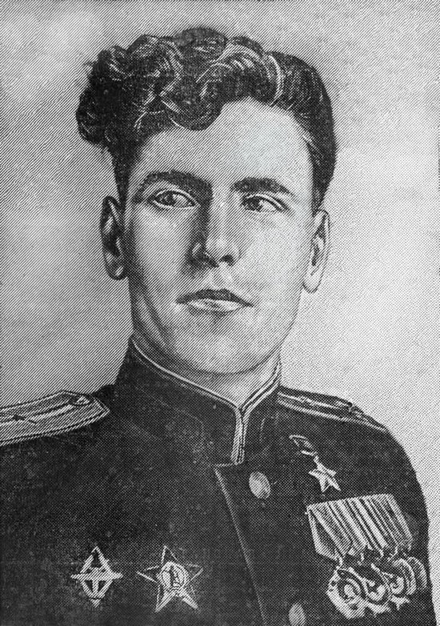

Хроника военных событий 1943 года

Переломный период Великой Отечественной войны начался в конце 1942 года с началом контрнаступления Советской армии - после победы в Сталинградской битве. Невероятный подвиг советских солдат перевернул все течение войны.

Используя данные «Википедии» и открытых источников, ниже мы собрали и систематизировали наиболее важные военные события и даты 1943 года.

Календарь событий
1943 год
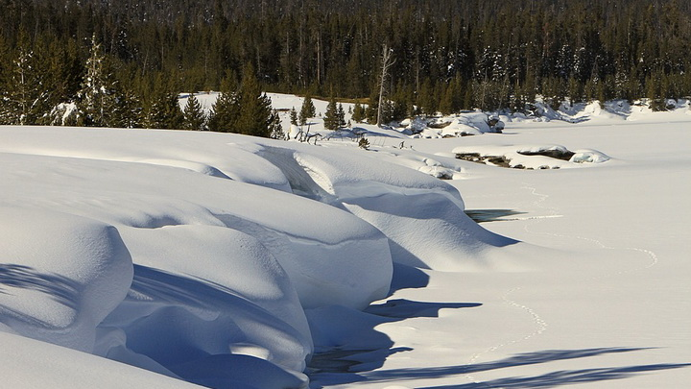

Январь
1 января - началась Ростовская наступательного операция Южного фронта.
3 января - освобождены города Моздок и Малгобек.
4 января - освобожден город Нальчик.
6 января - вводятся погоны для личного состава РККА.
8 января - руководство СССР предъявило ультиматум окруженной немецкой группировке под Сталинградом. Немцы отказались сложить оружие.
12 января - начало наступательной операции «Искра», направленной на прорыв блокады Ленинграда.
16 января - освобожден Ростов-на-Дону.
17 января - освобожден город Великие Луки.
18 января - освобожден Шлиссельбург (с 1944 по 1992 г. - Петрокрепость). Прорвана блокада Ленинграда.
19 января - начало операции по наступлению Воронежского фронта.
20 января - наступление Калининского фронта, разгром противника в районе города Великолукска.
21 января - от немцев освобожден город Ставрополь.
25 января - освобожден Воронеж.
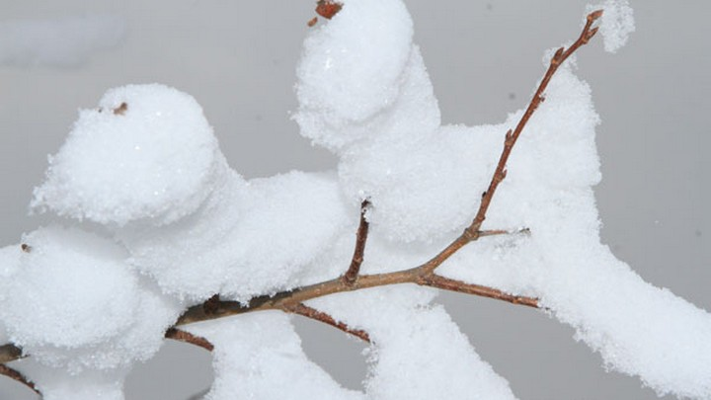

Февраль
2 февраля - в Сталинграде капитулировала 6-я немецкая армия.
2 февраля - принят Указ об учреждение медали «Партизану Отечественной войны», медаль имела две степени.
5 февраля - освобожден город Старый Оскол.
7 февраля - освобожден город Азов.
8 февраля - освобожден город Курск.
9 февраля - освобожден от немцев город Белгород.
12 февраля - освобожден город Краснодар.
14 февраля - в ходе общего наступления Красной Армии Ростов-на-Дону, Свердловск и другие города в округе окончательно освобождены от немецких войск.
15 февраля - обергруппенфюрер СС Пауль Хауссер, нарушив личный приказ Гитлера, отдал приказ эвакуировать 2-й танковый корпус СС из-под Харькова.
15 февраля - вводятся погоны для личного состава ВМФ СССР.
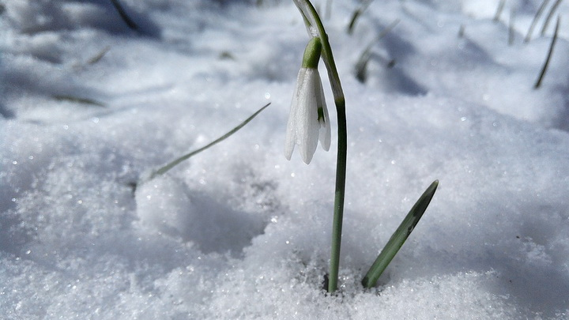

Март
1 марта - освобожден Демянск.
2 марта - отрядами СС и украинскими коллаборационистами совершена самая масштабная карательная акция Второй мировой войны - Корюковская трагедия.
3 марта - освобожден город Ржев.
7 марта - Сталину присвоено звание Маршала Советского Союза.
12 марта - Западный фронт освободил еще один город – Вязьму.
22 апреля - в СССР правительство издало указ «О мерах наказания изменникам Родины и предателям, и о введении для этих лиц, как меры наказания, каторжных работ».
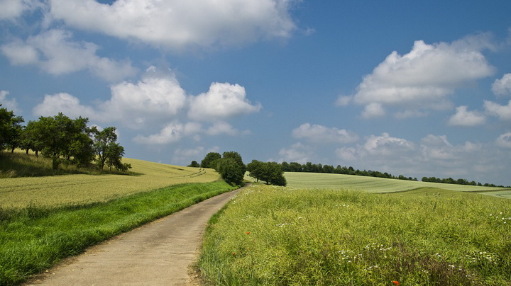

Июль
5 июля - начало последней на Восточном фронте немецкой стратегической наступательной операции «Цитадель», вошедшей в историю как Курская битва.
12 июля - в районе Прохоровки произошло крупнейшее встречное танковое сражение Второй мировой войны. Начало контрнаступления советских войск в районе Орла.
15 июля - нацисткие войска прекратили наступление на Курской дуге.

Календарь событий
1943 год
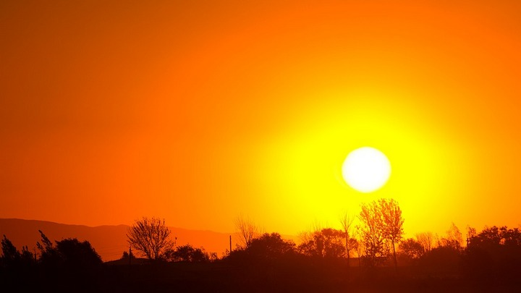

Август
5 августа - освобождены города Орел и Белгород.
23 августа - советскими войсками окончательно освобожден Харьков.
30 августа - освобожден Таганрог.

Сентябрь
10 сентября - освобожден город Мариуполь.
16 сентября - освобожден город-герой Новороссийск.
17 сентября - освобожден город воинской славы Брянск.
18 сентября - освобожден город Бердянск.
21 сентября - освобожден Чернигов.
22 сентября - завершилось освобождение Донбасса.
23 сентября - освобожден город Полтава.
25 сентября - освобожден Смоленск.
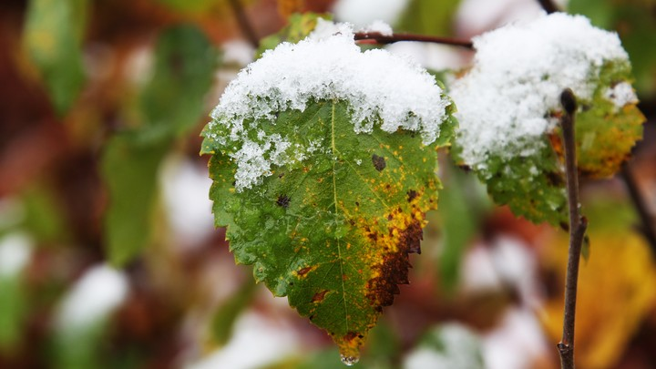

Октябрь
10 октября - учрежден орден Богдана Хмельницкого.
23 октября - освобожден Мелитополь.
25 октября - освобожден Днепропетровск.
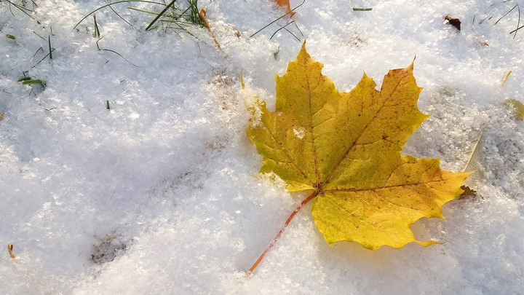

Ноябрь
6 ноября - советские войска освободили Киев.
8 ноября – учреждены Орден Славы и орден «Победа».
26 ноября - Войска Белорусского фронта освободили город Гомель.
28 ноября - 1 декабря 1943 года - в Тегеране (Иран) состоялась конференция руководителей трех союзных государств антигитлеровской коалиции.

Календарь событий
1943 год
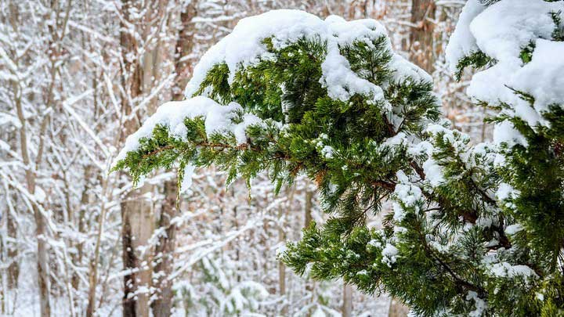

Декабрь
22 декабря - завершились кровопролитные бои за Днепр. Было освобождено 160 городов.
24 декабря - начало наступления Советских войск на Правобережной Украине.
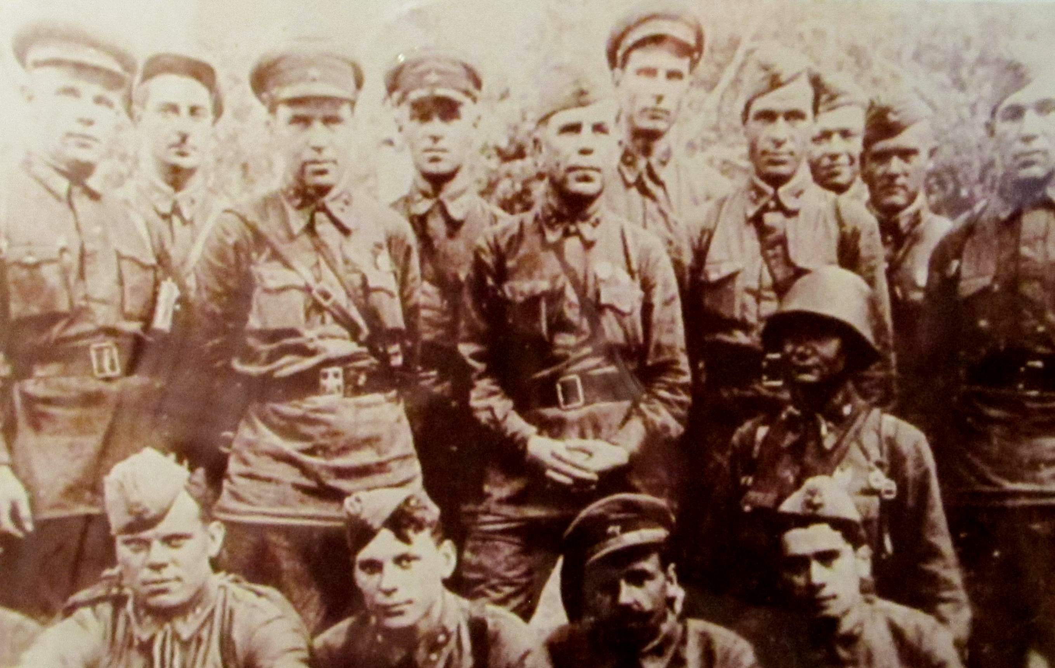

1943-й. «Считать призванным»
«В Сибири не было войны, но ширилась Сибирь полками...» - эти строки вспоминают в нашем крае практически каждый День Победы.
Великую Победу помогали ковать дивизии и бригады Алтайского края. Сведениями о боевых соединениях нашего региона поделился историк, полковник, кандидат исторических наук, начальник научно-исследовательского и редакционно-издательского отдела БЮИ МВД России по Алтайскому краю Александр Богуцкий.
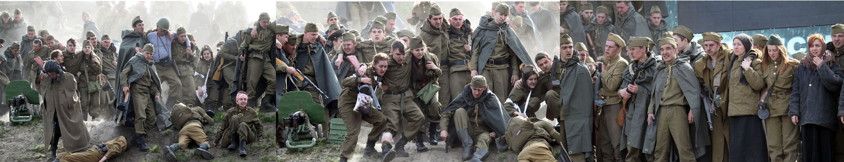
В августе 1941 года на Алтае была сформирована 87-я кавалерийская дивизия. Позже была переименована в 327-ю стрелковую, а в январе 1943 года за мужество и отважные действия - в 64-ю гвардейскую дивизию.
****
28-я отдельная Алтайская лыжная бригада была сформирована в 1942 году в Барнауле. На фронте была с февраля 1943 года. В составе конно-стрелковой группы Центрального фронта участвовала в глубоком рейде по вражеским тылам, от Севска до Смоленска. В 20-х числах марта 1943 года 28-я лыжная бригада заняла оборону с юго-запада на подступах к городу Севску в селах Сосница, Горартель, Ручеек, Курганки. Здесь и пришелся основной удар противника. Алтайская бригада держалась до конца три дня и почти вся погибла на ближних подступах к Севску. От бригады в три тысячи человек, в живых осталось чуть более трехсот.
В начале мая 28-я Алтайская лыжная бригада получила пополнение из выживших лыжников 30-й Омской лыжной бригады. 6 мая 1943 года из-за огромных потерь 28-я Алтайская лыжная бригада была расформирована, а личный состав влился 115-ю отдельную стрелковую бригаду.
****
В октябре 1941 года в Барнауле формировалась 42-я отдельная стрелковая бригада. Принимала участие в Сталинградской операции. Там 42-я бригада проявила беспримерное мужество и стойкость, сражаясь на самых ответственных рубежах обороны, и была награждена орденом Красного Знамени.
В августе 1943 года из 42-й отдельной Краснознаменной стрелковой бригады и 129-й отдельной стрелковой бригады была сформирована 226-я стрелковая дивизия. Из воинов 42-й бригады был сформирован стрелковый полк под командованием майора П. Е. Белозерова.
Затем дивизия получила название 226-я Глуховско-Киевская Краснознаменная ордена Суворова стрелковая дивизия. Прошла с боями путь от Курской дуги, Глухова до Киева и Праги. Награждена орденами Красного Знамени и Суворова.
****
В сентябре 1941 года в Бийске была сформирована 73-я отдельная кавалерийская дивизия. Осенью 1942 года в составе Юго-Западного фронта дивизия участвовала в боях по окружению Сталинградской группировки противника. Отличившись в этих боях, дивизия была переименована в 15-ю гвардейскую кавалерийскую дивизию.
В ноябре 1943 года дивизия прорывала оборону на Лоевском плацдарме, затем воевала под Ковелем, освобождала польский город Люблин, держала оборону на Висле, участвовала в освобождении Варшавы, преследовала отходящего противника в Германии.
****
В декабре 1941 года в Барнауле было положено начало формированию 298-й стрелковой дивизии. В связи с большими потерями в ходе Сталинградской битвы 298-я стрелковая дивизия была преобразована в 80-ю гвардейскую стрелковую дивизию, которая летом 1943 года сражалась в Донбассе.
107-я стрелковая дивизия была сформирована на территории Алтайского края в 1939 года. 22 сентября 1941 года была переименована в 5-ю гвардейскую стрелковую дивизию. В мае 1943 года дивизии было вручено знамя Монгольской Народной Республики.
Летом 1943 года дивизия принимала участие в Орловской наступательной операции, а затем снова на Западный фронт. Воевала на Смоленской земле, в Белоруссии.
***
В декабре 1941 года началось формирование 312-й стрелковой дивизии. В сентябре 1943 года приказом Верховного Главнокомандующего за взятие города Смоленска дивизия была удостоена наименования – «Смоленская».
***
380-я Орловская Краснознаменная орденов Суворова и Кутузова стрелковая дивизия формировалась летом 1941 года в окрестностях Славгорода. Позже влилась в состав 22-й армии. Боевая биография дивизии началась с боя за станцию Оленино Калининской области. 5 августа 1943 года 380-я одной из первых вошла в город Орел, за что ей было присвоить наименование «Орловская».
****
372-я Новгородская Краснознаменная стрелковая дивизия была сформирована в сентябре 1941 года в Барнауле. В январе 1943 года дивизия первой прорвала блокадное кольцо, соединившись с войсками Ленинградского фронта. Во второй половине января 1943 года участвовала в Мгинско - Шапкинской наступательной операции. Затем Новгородско - Лужской операции, освобождала Новгород.

«Ширилась Сибирь полками...»
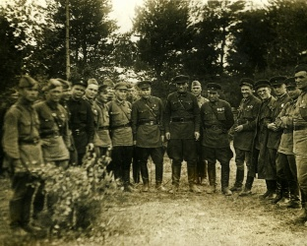
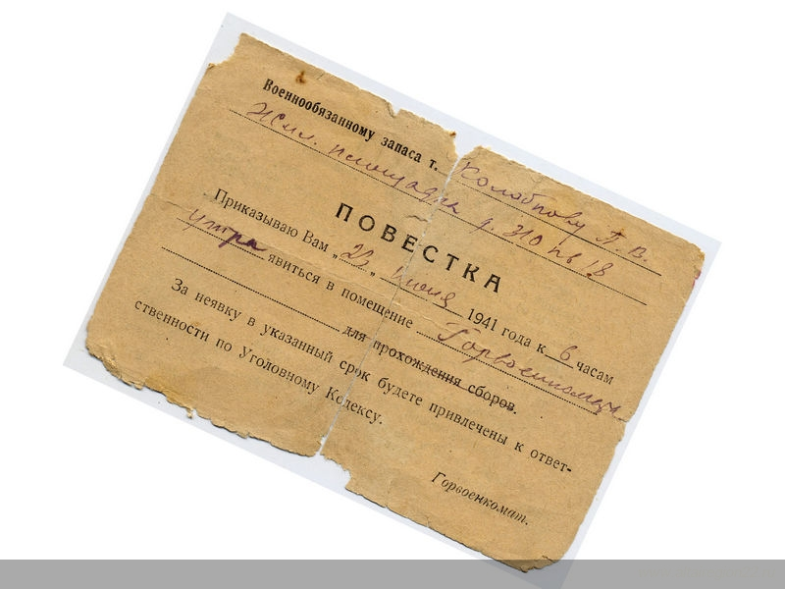
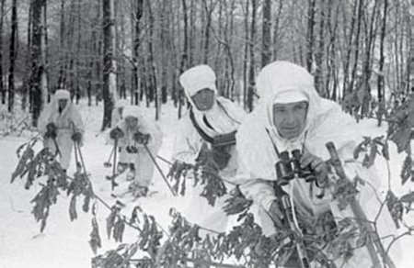
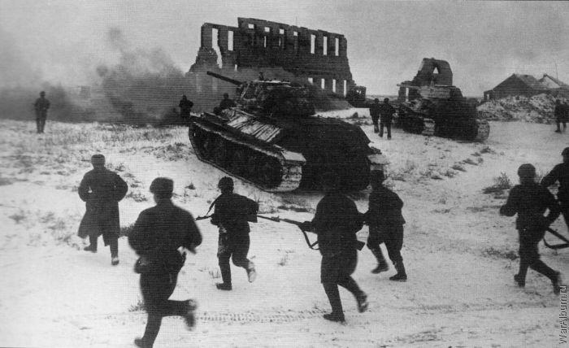
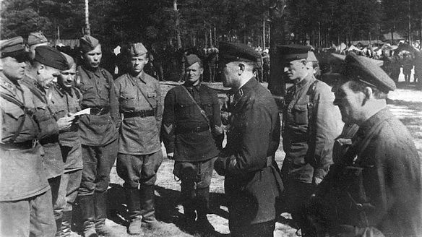
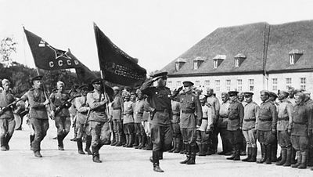
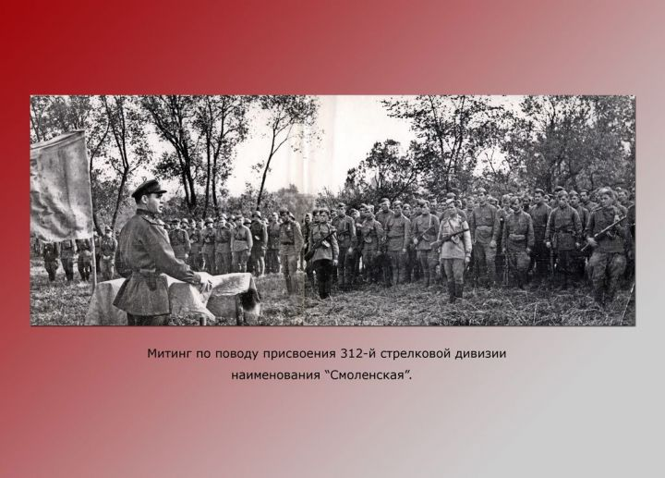
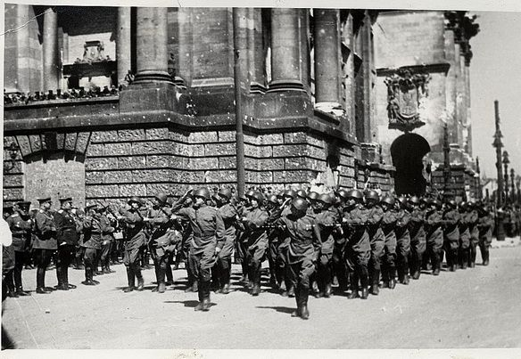
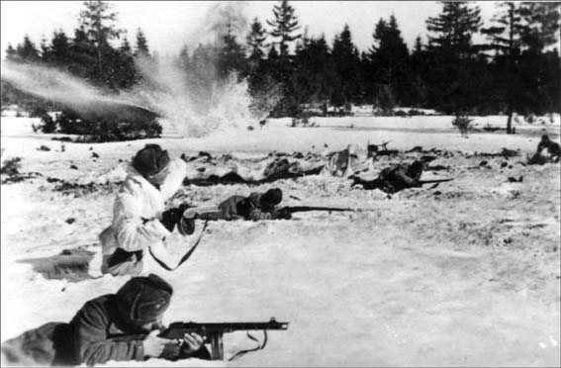
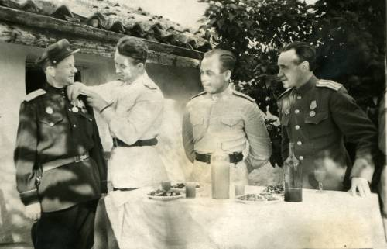

75 лет тому назад.

Никто не забыт, ничто не забыто
Прорвана блокада Ленинграда
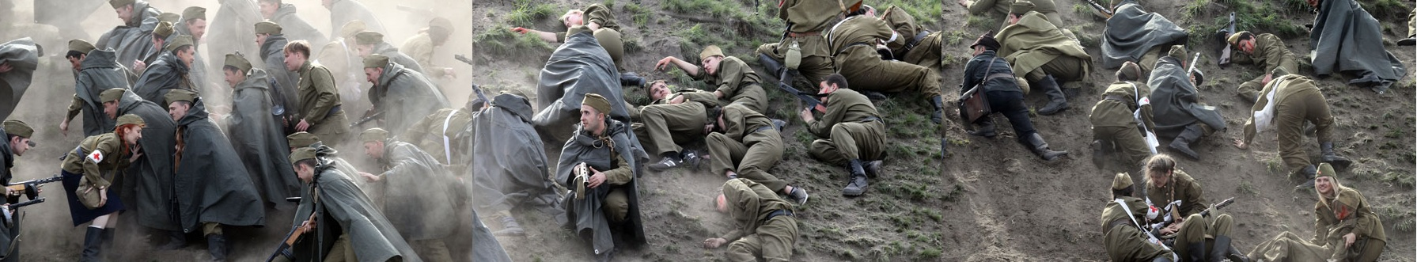
27 января 1944 года советские войска завершили снятие блокады. 900 дней и ночей продолжалась битва за этот героический город. Фашистские захватчики планировали стереть его с лица земли, а пятимиллионное население полностью уничтожить бомбежками и голодом. Известно, что в 1941-1942 годах там умерло около миллиона человек.
Героическая оборона Ленинграда продолжалась 872 дня: с 4 сентября 1941-го по 27 января 1944 г. Все это время фашистские войска не оставляли попыток овладеть городом, непрерывно наносили артиллерийские и бомбовые удары. Ленинградская битва имела огромное политическое и стратегическое значение. Советские войска в битве за Ленинград оттянули на себя 20% германских сил на Восточном фронте и всю финскую армию, разгромили до 50 немецких дивизий. Воины и жители города проявили массовый героизм.
В защите Ленинграда принимали участие более 50 тысяч солдат из Алтайского края. Наши ребята входили в состав трех сибирских дивизий - 178-й и 372-й стрелковых, 87-й кавалерийской, которые сражались на Ленинградском и Волховском фронтах. Эшелоны эвакуированных из блокадного города приходили в Барнаул и Бийск, Славгород и Рубцовск. Многие из ленинградцев остались жить на Алтае, ставшем для них второй родиной.
Отметим, воины 372-й стрелковой дивизии в январе 1943-го прорубили первую брешь в блокадном кольце.
Закончилась Сталинградская битва
2 февраля 1943 года окончилась Сталинградская битва – важнейшая битва Великой Отечественной войны, которая по размаху и напряженности боевых действий превзошла все предшествующие ей сражения мировой истории. Это точка перелома в Великой Отечественной войне и Второй мировой войне.
Наши земляки активно участвовали в Сталинградской битве. Жители края попадали туда с других фронтов. По расчетам историков, в Сталинградской битве приняло участие более 40 тысяч воинов с Алтая. Они внесли значительный вклад в победу.
Одна из бригад, 42-я стрелковая, под командованием генерала, Героя Советского Союза Матвея Батракова практически полностью погибла, освобождая город на Волге. В марте 1943 года за мужество и отвагу, проявленные в боях под Сталинградом, бригада была награждена орденом Красного Знамени.
Победа в ожесточенной битве, а операция «Уран» закончилась в феврале 1943 года, стала переломным моментом в ходе Великой Отечественной войны.
Севский рейд
75 лет назад, 1 марта 1943 года, советские войска освободили от фашистов город Севск Брянской области. Сформированная осенью 1942-го на Алтае 28-я отдельная лыжная бригада (ОЛБр) участвовала в Севском рейде.
С марта 1943 года бойцы Алтайской отдельной лыжной бригады совместно с танковыми войсками вели сражения за город. И только 27 августа удалось полностью освободить от немецко-фашистских войск Севск, а 3 сентября – близлежащий район.
Понесшие большие потери три сибирские бригады – 29-я Новосибирская, 30-я Омская и 28-я Алтайская – были расформированы. Оставшиеся подразделения алтайских лыжников были влиты в состав 115-й стрелковой бригады.
Битва на Курской дуге
23 августа 1943 года завершилась битва на Курской дуге, продолжавшаяся 50 дней и ночей. Она закончилась освобождением Харькова. Знаменитая Курская битва также известна как Курская Дуга. Такое название связано с тем, что к лету 1943 года здесь сложился выступ причудливой формы, напоминающий дугу.
Победа в гигантской по масштабу битве завершила коренной перелом в Великой Отечественной войне. 49 дней шла битва, от которой зависели судьбы мира. В итоге Красная армия победила, а фашистская Германия получила смертельный удар.
Сражение началось 5 июля 1943 года и продолжалось до 23 августа. Немцы намеревались ликвидировать выступ глубиной 150 километров и шириной 200 километров. Для этого ими было собрано около 900 тысяч человек и огромное количество военной техники, вплоть до новейших танков.
Советское командование, зная о планах противника, собрало на этом участке фронта более 1 млн. 200 тысяч человек, создало превосходство в танках, самолетах, артиллерии.
Сражение началось с наступления немцев, которое, однако, уже к 12 июля было остановлено.
В этот же день советские войска перешли в контрнаступление. Были освобождены Курск, Орел, Белгород и другие населенные пункты. Советская армия вышла на исходные позиции для наступления на Днепр.
Многие наши земляки участвовали в Курской битве. 100 тысяч участников сражения награждены орденами и медалями, более 200 солдат и офицеров стали Героями Советского Союза.
Наступление продолжалось
22 сентября советские войска начали форсировать Днепр. Затем в ходе Корсунь-Шевченковской операции окружили и разгромили немецкие войска. В октябре началась Киевская наступательная операция. И уже 6 ноября столица УССР была освобождена от немецко-фашистских захватчиков.
А 28 ноября 1943 года в Тегеране (Иран) состоялась Тегеранская конференция, на которой собрались лидеры правительств СССР (Сталин), Великобритании (Черчилль) и США (Рузвельт). В ходе встречи главы государств приняли решение об открытии Второго фронта.
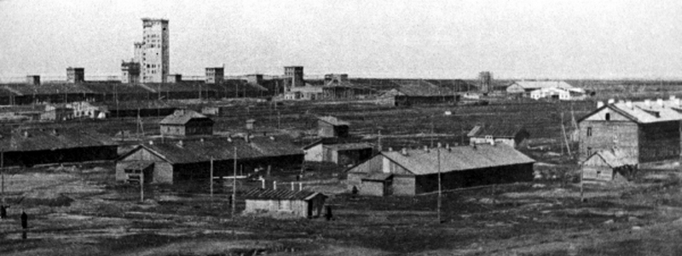

1943 год: Алтайский край в цифрах и фактах
Война основательно изменила хозяйственный облик Алтайского края и дала мощный импульс развитию его промышленности. Но при этом наш регион оставался одной из основных житниц страны, являясь крупным производителем хлеба, мяса, масла и других продуктов.
По итогам 1943 года в Алтайском крае было выпущено валовой продукции на 101,9 млн рублей. По данным Алтайкрайстата, это на 29% больше, чем в 1942-м, и на 59% - чем в 1940-м.
Так, например, было произведено 24233 тонны мяса и субпродуктов 1 категории, 9945 тонн сахара-песка, 6413 тонн животного масла и т.д. Изготовлено 23333 тыс. погонных метров хлопчатобумажных тканей; 645 тысяч пар валеной обуви, 464 тыс. пар – кожаной; 717 тыс. пар чулочно-носочных изделий и пр.
1943 год был непростым. «Из-за нехватки людей и техники колхозы и совхозы края собрали в 1942 г. меньше половины объемов зерна от довоенного уровня. Самым тяжелым оказался 1943 год: произошло сокращение посевных площадей, снизился валовой сбор зерна, план хлебозаготовок оказался сорванным, большой урон понесло и животноводство», - говорится в «Энциклопедии Алтайского края».
Особенно трудной для населения Алтая была зима 1943-1944 годов, поскольку накануне осенью край и пограничные территории Казахстана поразила сильная засуха.
Нарком внутренних дел Лаврентий Берия в докладной, направленной в Комитет обороны, так характеризовал ситуацию в крае: «Вследствие значительного недорода в 1943 г. население ряда районов испытывает серьезные продовольственные затруднения. Отмечаются случаи употребления в пищу падали, кошек, собак. В колхозе «Коминтерн» Хабарского района колхозница Бабаева Анна, имеющая 4 детей, зарезала собаку и употребила мясо в пищу. В Карасукском районе (который до 13 августа 1944 года был в составе Алтайского края, затем его включили в состав Новосибирской области. – А.М.) с начала 1944 г. умерло от истощения 73 человека».
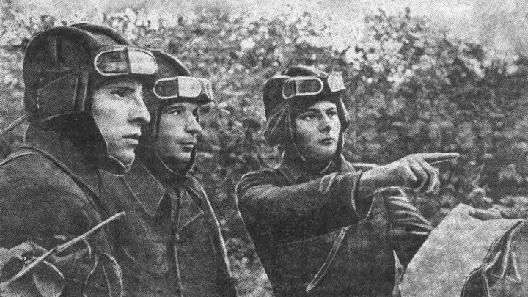
В январе 1943 года состоялась традиционная лыжная эстафета на приз газеты «Алтайская правда», в которой приняли участие 170 человек из спортивных обществ края.
В этом же месяце по решению правительства в Барнаул прибыл Астраханский мединститут с полным оборудованием, квалифицированным профессорско-преподавательским составом и студентами. Институт объединил прибывших ранее профессоров, преподавателей и студентов Ленинградского педиатрического института.
***
В феврале к 25-летию РККА на сцене Алтайского краевого театра драмы прошла премьера спектакля МГКТ «Раскинулось море широко» Вс. Вишневского, А.Крона, Вс. Азарова в постановке А.З. Богатырева. Музыка Ю. Свиридова. Руководитель постановки А.Я. Таиров. Оркестром дирижировал композитор Ю. Свиридов.
***
В марте 43-го котельный завод выпустил первую продукцию - партию паровозной арматуры и редукционно-охладительные установки.
***
В апреле при предприятиях связи Барнаула создан отдел рабочего снабжения (ОРС). Для лучшего бытового обслуживания работников связи ОРС открыл магазин, столовую, подсобное хозяйство.
Дом инвалидов Великой Отечественной войны реорганизован в интернат больничного типа на 200 койко-мест, 100 из них для больных туберкулезом.
После прохождения ремонта в Барнаульском депо вступили в строй 17 эвакуированных пострадавших поездов. Они отправлены на железные дороги в освобожденные от немцев районы.
В этом же месяце Балтийскому флоту переданы первые боевые торпедные катера, в их числе «Барнаульский комсомолец». Катера построены на средства барнаульцев.
В мае решением управления связи в Барнауле организовано отделение по перевозке почты по железной дороге. Также был заводом «Металлоширпотреб» выпущен пробный образец усовершенствованной газогенераторной установки для автомашин и тракторов, предложенный инженером Калякиным.
А на птицекомбинате закончились работы по монтажу нового мощного инкубатора, рассчитанного на одновременную закладку 58 тыс. яиц.
Крайисполком предложил открыть в Барнауле медицинский институт с сохранением контингентов эвакуированного Астраханского мединститута.
***
В июне 1943-го из Таджикистана в Барнаул по решению Госкомобороны переведен радиозавод и размещен в одном из помещений меланжевого комбината.
А на Калининский фронт выехала бригада Алтайского краевого драмтеатра в составе 7 человек. До 30 августа артисты дали 30 концертов.
***
Июль 1943-го - в помещении краевого театра драмы в торжественной обстановке медики отпраздновали 25-летие советского здравоохранения. Профессоры Сосновский и Добровер, доктор М.П. Синицина отмечены специальными грамотами.
Жители Барнаула провели 8 воскресников на строительстве новой дороги Барнаул-Павловск. 1508 рабочих и служащих Октябрьского и Железнодорожного районов за время воскресников сделали большую земляную насыпь.
***
В августе в клубе железнодорожников и летнем театре прошли концерты молдавского национального ансамбля песни и пляски «Дойна».
Барнаульское пехотное училище направило в действующую армию 1253 выпускника.
***
В сентябре в край прибыла делегация 56-й гвардейской дивизии, в которой много сибиряков-алтайцев. Фронтовики встретились с трудящимися Барнаула.
Прошли прощальные спектакли Государственного Московского Камерного театра под руководством А.Я. Таирова. На прощальном вечере лучшим работникам театра вручили почетные грамоты и ценные подарки. Коллектив театра получил Красное знамя горкома и горисполкома и Почетную грамоту краевых организаций. За семнадцать месяцев пребывания в Барнауле ГМКТ обслужил 300 тыс. зрителей. Театр дал 136 шефских концертов, 8 шефских спектаклей. Также артисты театра дали 20 спектаклей, сбор с которых (256 тыс. рублей) пошел в фонд обороны.
****
Октябрь - с творческим отчетом по приглашению Барнаульского горисполкома и Дома Красной Армии в Барнаул приезжал артист Николай Константинович Симонов.
***
В декабре 1943 года на заводе «Трансмаш» прошла трехдневная вахта стахановского труда, посвященная Тегеранской конференции.
Также 3 декабря считается датой основания Алтайского сельскохозяйственного института, который с ноября 1991 года обрел статус аграрного университета. Также принято считать, что он создан на базе эвакуированного из-под Ленинграда Пушкинского сельхозинститута.
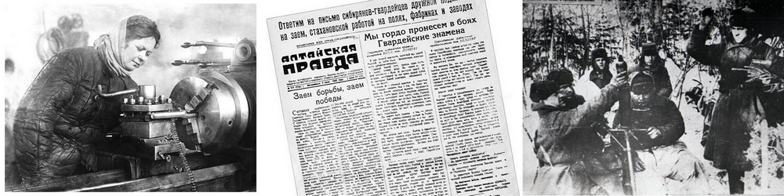

О чем писала «Алтайская правда»
Журналисты «Алтайской правды» не только напряженно трудились в тылу, вместе со всем народом перенося неизмеримые тяготы и лишения, но защищали Родину на передовой. Они с оружием шли на врага.
В фойе редакционно-издательского корпуса на улице Короленко, 105 есть мемориальная доска с именами погибших в годы Великой Отечественной войны журналистов и печатников. Вот этот список: Петр Абалымов, Григорий Айкашев, Борис Антипов, Петр Афанасьев, Иван Барков, Алексей Вахрушев, Николай Демин, Владимир Королев, Петр Котов, Константин Орлов, Владимир Пачковский, Николай Прокудин, Ефим Растов, Павел Соловых, Иван Сомин и Сергей Яценко.
В годы войны периодичность выпусков газеты нередко нарушалась, она печаталась на желтой хрупкой бумаге. За 1943 год было выпущено 262 номера, именно за таким числом значится выпуск от 30 декабря 1943 года.
Мы пролистали страницы газеты. Вот примеры новостей и сообщений, которые публиковались в «Алтайской правде» в этот суровый и тяжелый год:
12 января 1943 года
Последние сообщения с хлебного фронта
Ельцовка
Готовя достойную встречу XXV годовщине Красной Армии, колхозники артели имени Кагановича сдали сверх плана 1200 пудов хлеба из общественного фонда и 550 пудов из своих личных запасов. Колхоз имени III Интернационала сдает сверх плана 1020 пудов колхозного хлеба и 180 пудов из личных запасов. Колхоз «Новый свет» сдает сверх плана 1028 пудов, «Памяти Энгельса» - 1276 пудов. Красными обозами в честь XXV годовщины Красной Армии хлеб этот вывозится на пункты Заготзерно.
Зональное
Отец шести бойцов действующей армии колхозник Артели «Памяти Кирова» тов. Богатырев работал пчеловодом. Включившись в соревнование по почину топчихинцев, Т. Богатырев установил молотилку с конным приводом и дал обязательство обмолачивать ею ежедневно хлеб с 20 – 25 гектаров. Свое обязательство он выполняет аккуратно, обеспечивая колхоз зерном для быстрейшего завершения хлебосдачи.
28 января 1943 года
На митингах Барнаула
Вчера состоялся многолюдный митинг трудящихся Центрального района города Барнаула, посвященный приказу Верховного Главнокомандующего товарища Сталина и последнему сообщению Совинформбюро о ликвидации окруженных под Сталинградом немецких войск.
Коллективы рабочих и служащих, свыше двадцати предприятий города, выстроились в колонны на площади «Свобода». На митинге выступили секретарь райкома партии тов. Шепелев, секретарь райкома комсомола тов. Ватрухина, главный инженер завода им. «Правды», орденоносец тов. Лысенко, директор Московского Камерного театра тов. Богатырев, начальник передового цеха швейфабрики инпошива тов. Ахтулова.
Все выступавшие товарищи призывали товарищей города самоотверженным трудом крепить наступательный порыв Красной Армии; отправить фронтовикам к XXV годовщине Красной Армии как можно больше подарков и оказать помощь жителям Ленинграда, перенесшим за долгие месяцы блокады невероятные трудности. Участники митинга встретили эти предложения восторженной овацией.
Митинг принял текст приветственной телеграммы на имя товарища Сталина.
10 марта 1943 года
«Барнаул, крайком ВКП(б)
Колхозники сельхозартели «Мирный труд», Залесовского района, где председателем тов. Собачкин, дополнительно собрали из личных запасов 550 пудов зерна в семенной фонд для других колхозов. Тов. Собачкин сверх ранее внесенных 30 пудов внес еще 5 пудов. Панин внес 30 пудов, Маршин 28 пудов, Илья Жучков, Алексей Жучков и Шаламова внесли по 24 пуда, Левин и Никитина – по 18 пудов зерна.
Колхозники и колхозницы сельхозартели «Мирный труд» призвали все колхозы района последовать их примеру.
РАДОШКИН».
26 марта 1943 года
«На семена – из личных запасов колхозников»
Гладких Софья – колхозница сельхозартели «Учись и строй» позаимствовала на семена своему колхозу 60 пудов пшеницы и 12 пудов картофеля. Об этом вчера сообщила по телеграфу из Панкрушихи наш сельский корреспондент тов. Архипова.
* * *
Из Змеиногорска тов. Ройтман сообщает, что колхозники принимают активное участие в создании общественных семейных фондов, дают взаймы хлеб из своих личных запасов.
Мать фронтовика тов. Серошева сдала семена взаимообразно колхозу «Горный пахарь» на полтора гектара посева. В этом же колхозе тт. Капралов и Севостьянова внесли в семфонд по два пуда проса и по шесть пудов картофеля.
Колхозница тов. Бондарева сдала в кладовую своей сельхозартели «Красная звезда» девять пудов пшеницы.
Колхозники сельхозартели «Герой труда», засыпавшие семена на всю посевную площадь, решили на собрании помочь своим соседям. Сразу же после собрания они собрали 60 пудов семян зерновых культур и столько же картофеля.
Колхозник тов. Воронов дал взаймы восемь пудов зерна и шесть пудов картофеля. Красноармейка тов. Кислякова сдала девять пудов зерна, тов. Андреев – 12 пудов, тов. Сазонов – 8 пудов, тов. Устюгова – два пуда зерна и три пуда картофеля.
* * *
Из Родинского района получена телеграмма о том, что колхозники сельхозартелей имени Кирова и «Восток» сдали взаимообразно в колхозные семенные фонды 800 пудов зерна.
Секретарь Залесовского райкома партии тов. Радошкин вчера по телефону сообщил: «С большим патриотическим подъемом встретили залесовцы призыв куйбышевцев о пополнении семенных фондов из личных запасов колхозников. Включившись в декадник, колхозники Ново-Глушинского сельсовета не только обеспечили полностью себя семенами, а собрали уже 1000 пудов зерна для помощи колхозам, не имеющим семян».
Жена фронтовика – колхозница сельхозартели «17 лет Октября» Перлова Мария внесла из личных запасов 30 пудов семян зерновых культур, колхозница тов. Токмина – 24 пуда, Зимина Марфа – 12 пудов зерна.
* * *
Колхозники сельхозартели имени Свердлова Боровлянского сельсовета, Ребрихинского района, внесли взаимообразно в семенной фонд колхоза 246 пудов зерна.
Исключительный патриотический пример показал председатель этого колхоза тов. Сигаев, давший взаимообразно 72 пуда семян зерновых культур.
Колхозники тт. Попов, Самокрутова, позаимствовали колхозу по 18 пудов каждый. От шести до 15 пудов семян сдали колхозники А. Сигаев, Зублов, Зареченцева и многие другие. Передовой колхоз в Залесовском районе «Строитель» полностью обеспечен семенами. Но колхозники решили помочь соседним колхозам и собрали для этой цели 113 пудов зерна.
Председатель колхоза тов. Логинов, колхозники т. т. Лялин, Лялина и Кислухина дали взаймы по 12 пудов хлеба».
23 апреля 1943 года
Зеркальный карп – на пруды Алтая
Сотни прудов и озер разбросаны среди необозримых полей и лугов Алтая. Эти богатые водоемы вместе с Обью и ее многочисленными притоками создают благоприятные условия для развития рыбного хозяйства.
Целесообразность разведения карпа и сазана в водоемах нашего края подтверждается рядом примеров. Вот уже 10 лет в пруду колхоза «Коминтерн» Александровского сельсовета Алейского района размножается зеркальный карп, завезенный из южных районов страны. Пущенный семь лет назад в озера системы реки Бурла сазан за последние годы дает богатый улов.
Алтайский крайрыбтрест намечает в нынешнем году акклиматизировать в озерах края пять тысяч производителей сазана, вырастить 300 тысяч молодых сазанов для озер, произвести опыт заселения некоторых озер стерлядью. Местные организации должны помочь рыбоводам в этой большой работе, направленной на увеличение продовольственных ресурсов.
Г. Короткевич
24 апреля 1943 года
Разведение семян махорки
В Алтайский край выехала группа агрономов и научных сотрудников Западно-Сибирского опорного пункта Всесоюзного научно-исследовательского института махорочной промышленности. Выехавшие товарищи обязались вырастить на Алтае в этом году 60 гектаров семенников махорки и получить 180 центнеров семян этой культуры. Они помогут семеноводческим колхозам наладить парниковое хозяйство и обеспечить колхозы края рассадой махорки.
14 мая 1943 года
Новые солепромыслы
По решению крайисполкома пищевая промышленность края должна добыть в наступающем сезоне 30 тысяч тонн поваренной соли. База для этого есть. Озера, расположенные в Кулундинской группе районов, в Рубцовском, Локтевском и других районах, богаты неисчерпаемыми запасами соли. В этих местах создаются новые солепромыслы, оборудуются навесы, мостики, площадки для буртования соли. Ведется также очистка озер от мусора.
16 мая 1943 года
Первые плоты на Оби
На Оби начался транзитный сплав леса. В адрес Барнаульской сплавной конторы треста «Алтайлес» 14 мая прибыл первый плот из Большой Речки. Со дня на день ожидается лес из Быстрого Истока.
Всего в этом году Барнаульской сплавной конторе предстоит сплавить по Оби 116 тысяч кубических метров строительного, дровяного, шпального и крепежного леса.
Прибывшие первыми 500 кубометров леса предназначены для Барнаульской спичечной фабрики.
12 июня 1943 года
Новый парк культуры и отдыха Рубцовска
В городе сегодня большой праздник – открытие нового парка культуры и отдыха. Силами коллектива Н-ского завода ранее запущенный сад превращен в чистый, культурный центр для отдыха и развлечений. Парк занимает площадь 12 гектаров. В нем сооружена новая, удобная эстрада, выстроена площадка для танцев. Многое сделано по оформлению парка. Внимание посетителей привлекают лозунги и панно.
На открытие парка приглашены лучшие стахановцы предприятий города.
22 июня 1943 года.
Гроза немцев
В тот день я был дежурным по связи. По телефону узнал, что на контрольную станцию, где дежурил ваш земляк Мишин, напали немецкие автоматчики. Число их не было известно. Выслали подмогу. 11 сибиряков-алтайцев пошли выручать своего земляка. Когда они пришли к контрольной станции, там оказалось 40 немецких автоматчиков. Завязался неравный бой. Алтайцы дрались как львы, истребляя врага. Боец Вася Соколов поражал фрицев кинжалом. Другие били врага прикладами, гранатами, штыками, дело дошло до рукопашной. На поле боя осталось 17 убитых и шесть раненых гитлеровцев. Оставшиеся в живых немцы так прямо и сказали: «Сибиряки – это наша гроза». Так мы громим зарвавшихся фрицев. Так высоко несем звание алтайцев-сибиряков.
С. Вольтов, младший лейтенант, дважды орденоносец, полевая почта № 2260.
15 сентября 1943 года
Бойцы тыла салютуют
«БИЙСК. 14 сентября. (По телефону). Первый день салюта трудом и хлебом в честь освободителей Донбасса на предприятиях Бийска начался организованно. На текстильной фабрике бригада ткачих, где бригадиром тов. Данилов, немного перевыполнила сменное задание.
На заводе «Электропечь» знатный стахановец-рационализатор кузнец Лясников к 12 часам дня выполнил дневную норму на 160 процентов. Стропальщица этого завода тов. Куликова за 6 часов выполнила две дневных нормы.
Коллектив обувной фабрики за первую половину дня выпустил на 100 пар обуви больше задания, а отдельщик обуви коммунист Балаклеевский за это же время выполнил дневное задание на 290 процентов.
Так бойцы тыла самоотверженным трудом салютуют доблестным освободителям Донбасса.
В. ЯРОВ».
19 октября 1943 года
На помощь колхозам
«Учителя, комсомольцы и учащиеся Метелевской неполной средней школы Белоглазовского района решили оказать трудовую помощь колхозам по очистке зерна для сдачи государству.
Организовали две бригады – одну из учителей, вторую – из комсомольцев и учащихся. Работать решили в ночные смены, чтобы не срывать школьные занятия.
В первую же ночную смену бригады очистили в колхозах 600 пудов зерна. На вторую ночь было очищено 630 пудов. Учителя, комсомольцы и учащиеся личным трудовым участием помогают колхозам быстрее рассчитаться по хлебопоставкам и рапортовать фронтовикам-алтайцам о выполнении государственных обязательств.
ГОЛОВНЕВ, директор школы, орденоносец».
21 декабря 1943 года
«Битва за нашу советскую Украину» - новый документальный фильм. Советский зритель знает уже не один документальный фильм о войне, но такого фильма, как «Битва за нашу Советскую Украину» он еще не видел. А между тем здесь та же хроника военных событий и в основе их – те же документы. В фильме вы не найдете ничего, чтобы шло от вольного режиссерского замысла, что могло хоть в какой-то степени напомнить о том, что он постановочный.
Так что же делает его совершенно необычным и потрясающим? Прежде всего, политически острая и глубоко философская трактовка документа, проникновение в глубину и сущность его содержания. В фильме все целеустремленно и строго подчинено основному замыслу - донести до зрителя образ советского народа, народа-богатыря в его незабываемые трагические дни великой битвы за жизнь свою, честь и независимость, за право быть хозяином своего счастья».
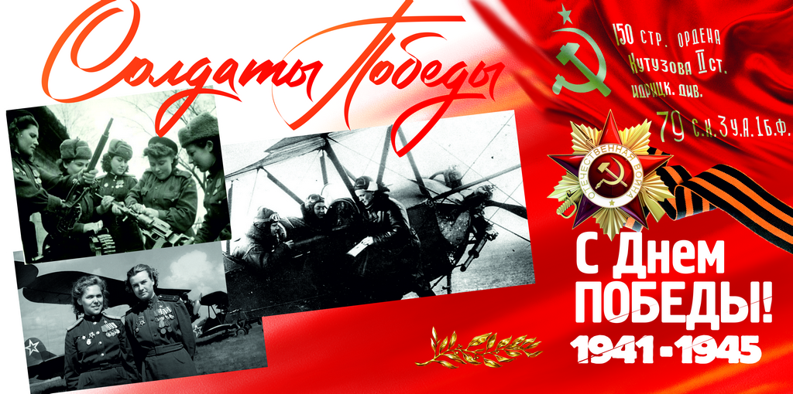

Вместо послесловия
9 мая мы традиционно будем отмечает День Победы в Великой Отечественной войне. Как говорится в известной песне, это праздник со слезами на глазах. Потому что нет, пожалуй, ни одной семьи, которой бы ни коснулась эта война.
К сожалению, с каждым годом становится все меньше и меньше тех, кто воевал и трудился в тылу в те далекие годы – тех, кто «ковал» эту Победу. Многие мальчики и девочки уже не услышат рассказы о тех событиях из уст своих бабушек и дедушек, поэтому так важно хранить память об этих событиях.
Почти 170 тысяч воинов с Алтая погибли в битве с фашизмом. Боевые подвиги уроженцев и жителей края были отмечены орденами и медалями, в том числе более 250 человек удостоены звания Героя Советского Союза.
Великая Победа «ковалась» и в тылу. Самоотверженным трудом жители края внесли свой вклад в разгром фашистской Германии.
Низкий поклон всем ветеранам! Спасибо Вам за Великую Победу!
Примечание:
В проекте использованы данные из открытых источниках, архивные публикации газеты «Алтайская правда», данные Алтайкрайстата и другие материалы.

Для оформления использованы фотографии Андрея Каспришина, из архива газеты «Алтайской правды», с официального сайта Алтайского края, их архива Алтайского государственного краеведческого музея и открытых источников.
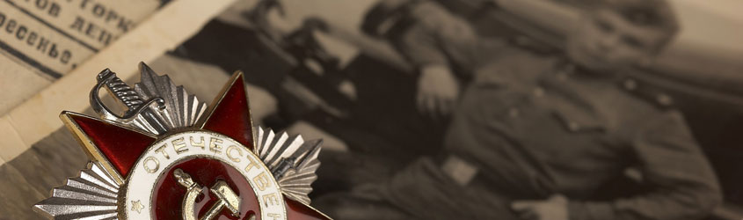
ЧИТАТЬ БОЛЬШЕ по теме ДЕНЬ ПОБЕДЫ-2018

Подготовила Светлана ЯКОВЛЕВА

